СИСТЕМА ОЗДОРОВИТЕЛЬНОЙ РАБОТЫ ДОУ

При реализации ОП «От рождения до школы», педагоги следуют требованиям, изложенным в ПОП «От рождения до школы», с.136-151, а так же реализуют вариативные формы, способы, методы и средства реализации Программы с учётом возрастных и индивидуальных особенностей воспитанников, специфики их образовательных потребностей и интересов. (ФГОС п.2.11.2.)

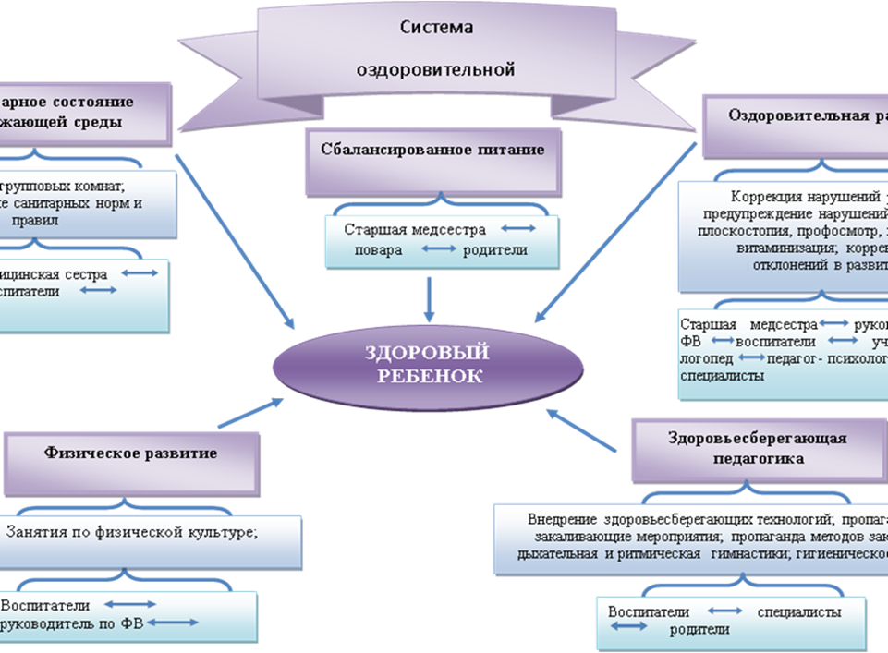

В МКДОУ д/с №445 обеспечены условия для сохранения и укрепления физического и психического здоровья воспитанников, эффективно используется современные образовательные технологии в воспитательно-образовательном процессе.
Деятельность по здоровьесбережению детей в дошкольном учреждении начинается с изучения состояния здоровья и развития детей.
Мониторинг осуществляется в соответствии с содержанием диагностической программы по изучению эффективности здоровьесберегающей образовательной среды и служит основным методом контроля эффективности развития, воспитания, обучения и оздоровления детей.
Диагностическая программа включает значительное число участников: медицинских работников, воспитателей и специалистов детского сада.
Данные диагностики заносятся в комплект документов, позволяющий оперативно отслеживать процесс и динамику состояния здоровья ребенка.
На основании целостного видения воспитанника, с учетом его актуального состояния и динамики предыдущего состояния здоровья разрабатывается стратегия оздоровления детей с учетом возрастных и индивидуальных особенностей.
Для этого в детском саду созданы специальные помещения с функциональным оборудованием:
-зал ЛФК;
-игровые территории с крытыми верандами для каждой возрастной группы.
В организации физкультурно-оздоровительной деятельности четко выделяются следующие структурные компоненты:
  - общая развивающая работа;
  - профилактика заболеваний в период межсезонья и гриппа;
  - лечебно-оздоровительная работа;
  - профилактика отклонений в физическом развитии;
  - создание благоприятного психологического климата, совершенствование форм организации образовательного процесса с учетом возрастных особенностей детей;
  - просвещение родителей.
В общей развивающей работе основной акцент сделан на организацию физического воспитания в соответствии с принципом оздоровительной направленности.
Физкультурные занятия с детьми организуются в соответствии с лечебно-профилактической работой.
Занятия ориентированы на развитие и совершенствование сердечно-сосудистой, дыхательной и иммунной систем организма (60% движений, составляющих содержание физического занятия – циклические), регулярно проводятся на свежем воздухе.
Организация деятельности по освоению физической культуры строится с учетом интересов и возможностей каждого ребенка, и проводятся в разных модификациях:
    - классический вариант организации деятельности;
    - игровая деятельность (на основе подвижных, оздоровительных игр, игр-эстафет, игр-аттракционов);
    - прогулки-походы;
    - занятия на спортивных комплексах и тренажерах.
Для эмоциональной разрядки детей на физкультурных занятиях используются специальные оздоровительные игры
В каждой возрастной группе есть спортивный уголок с функциональным оборудованием, которое используется при проведении утренней гимнастики, гимнастики
после сна для выполнения упражнений на укрепление мышц спины, шеи, свода стопы.
Повышение эмоциональной насыщенности пребывания детей в дошкольном учреждении осуществляется через проведение:
-праздников и «Дней здоровья»;
-каникул в нетрадиционной форме, с организацией спортивных развлечений,
Для профилактики заболеваний в период межсезонья и гриппа в дошкольном учреждении используется система закаливания детей.
Схемы закаливания детей каждой возрастной группы составлены с учетом принципа постепенного расширения зоны воздействия и увеличения времени воздействия. В них вошли:
-контрастные воздушные ванны (с постепенным понижением температуры воздуха);
-игры с водой;
-топтание на мокрой дорожке;
-полоскание горла и обтирание шеи прохладной водой;
-употребление лука, чеснока;
- чесночные кулоны.
Для организации лечебно-оздоровительной работы в детском саду есть медицинский кабинет.

